SAPUI5 실습평가 2번문제 |  |  | 일자 | 2025.11.06
실습주제 | JSON Model에서 배열 데이터를 활용하기 |  | 강 사 명 | 정훈영
개발도구 | SAP BAS 또는 Visual Studio Code를 활용 |  | 교 육 생 | 이채영
평가기준 | SAPUI5의 XMLView와 연계된 JSONModel의 활용능력 평가  디자인의 완성도에 따라 가산점 부여 가 가능하며, 심각한 디자인 결함 시 감점이 될 수 있음
실습  내용 | Task 1 | - 다음과 같은 기준으로 프로젝트 속성을 입력한 후에 Capture하여 제출한다.  ( Finish 누르기 전에 Capture 했는지 꼭 확인 )  - Module name부터 SAPUI5 version까지 포함시킬 것  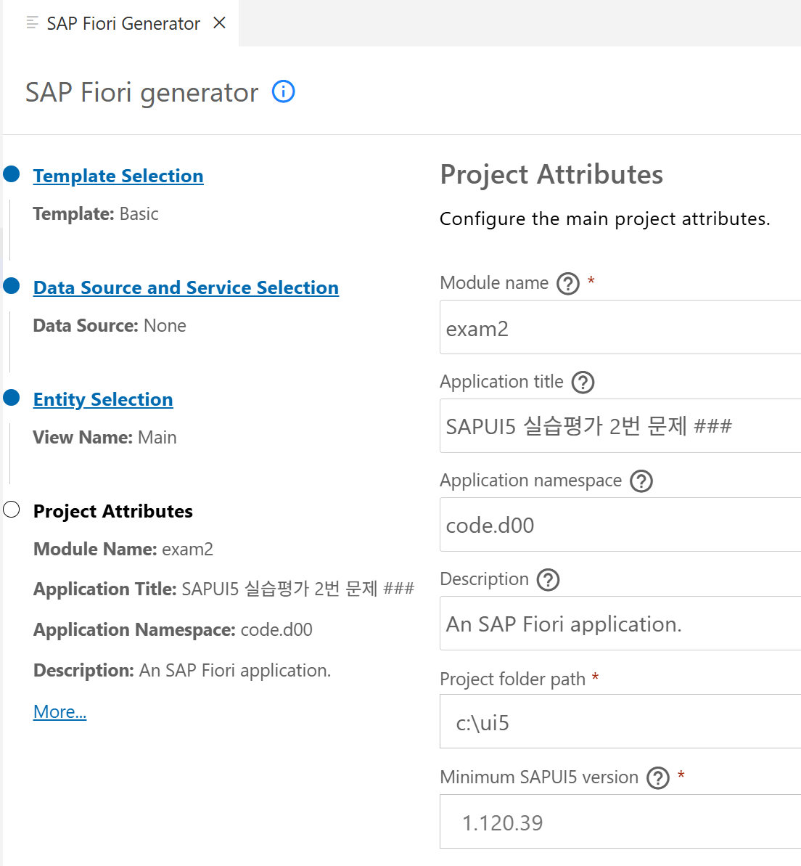
 | Task 2 | - Main.view.xml에서 sap.m.Panel과 sap.m.List를 사용해 다음과 같이 제공된 ex2data.json 의 데이터를 출력한다.  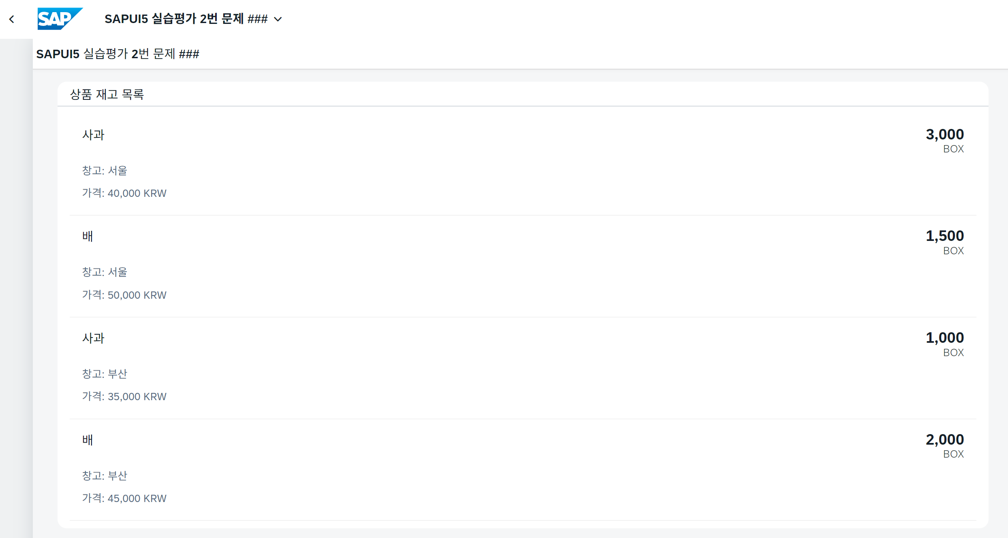  Aggregation items에 sap.m.ObjectListItem을 사용하여 데이터를 출력한다.  - title: 제품명  - number: 단위가 적용된 수량 ( measure 숨김 )  - numberUnit: 단위  - attributes:  - 창고  - 통화가 적용된 금액 ( measure 출력 )
 | Task 3 | - sap.m.List의 items에 창고별로 그룹화된 정렬기능을 적용한다.  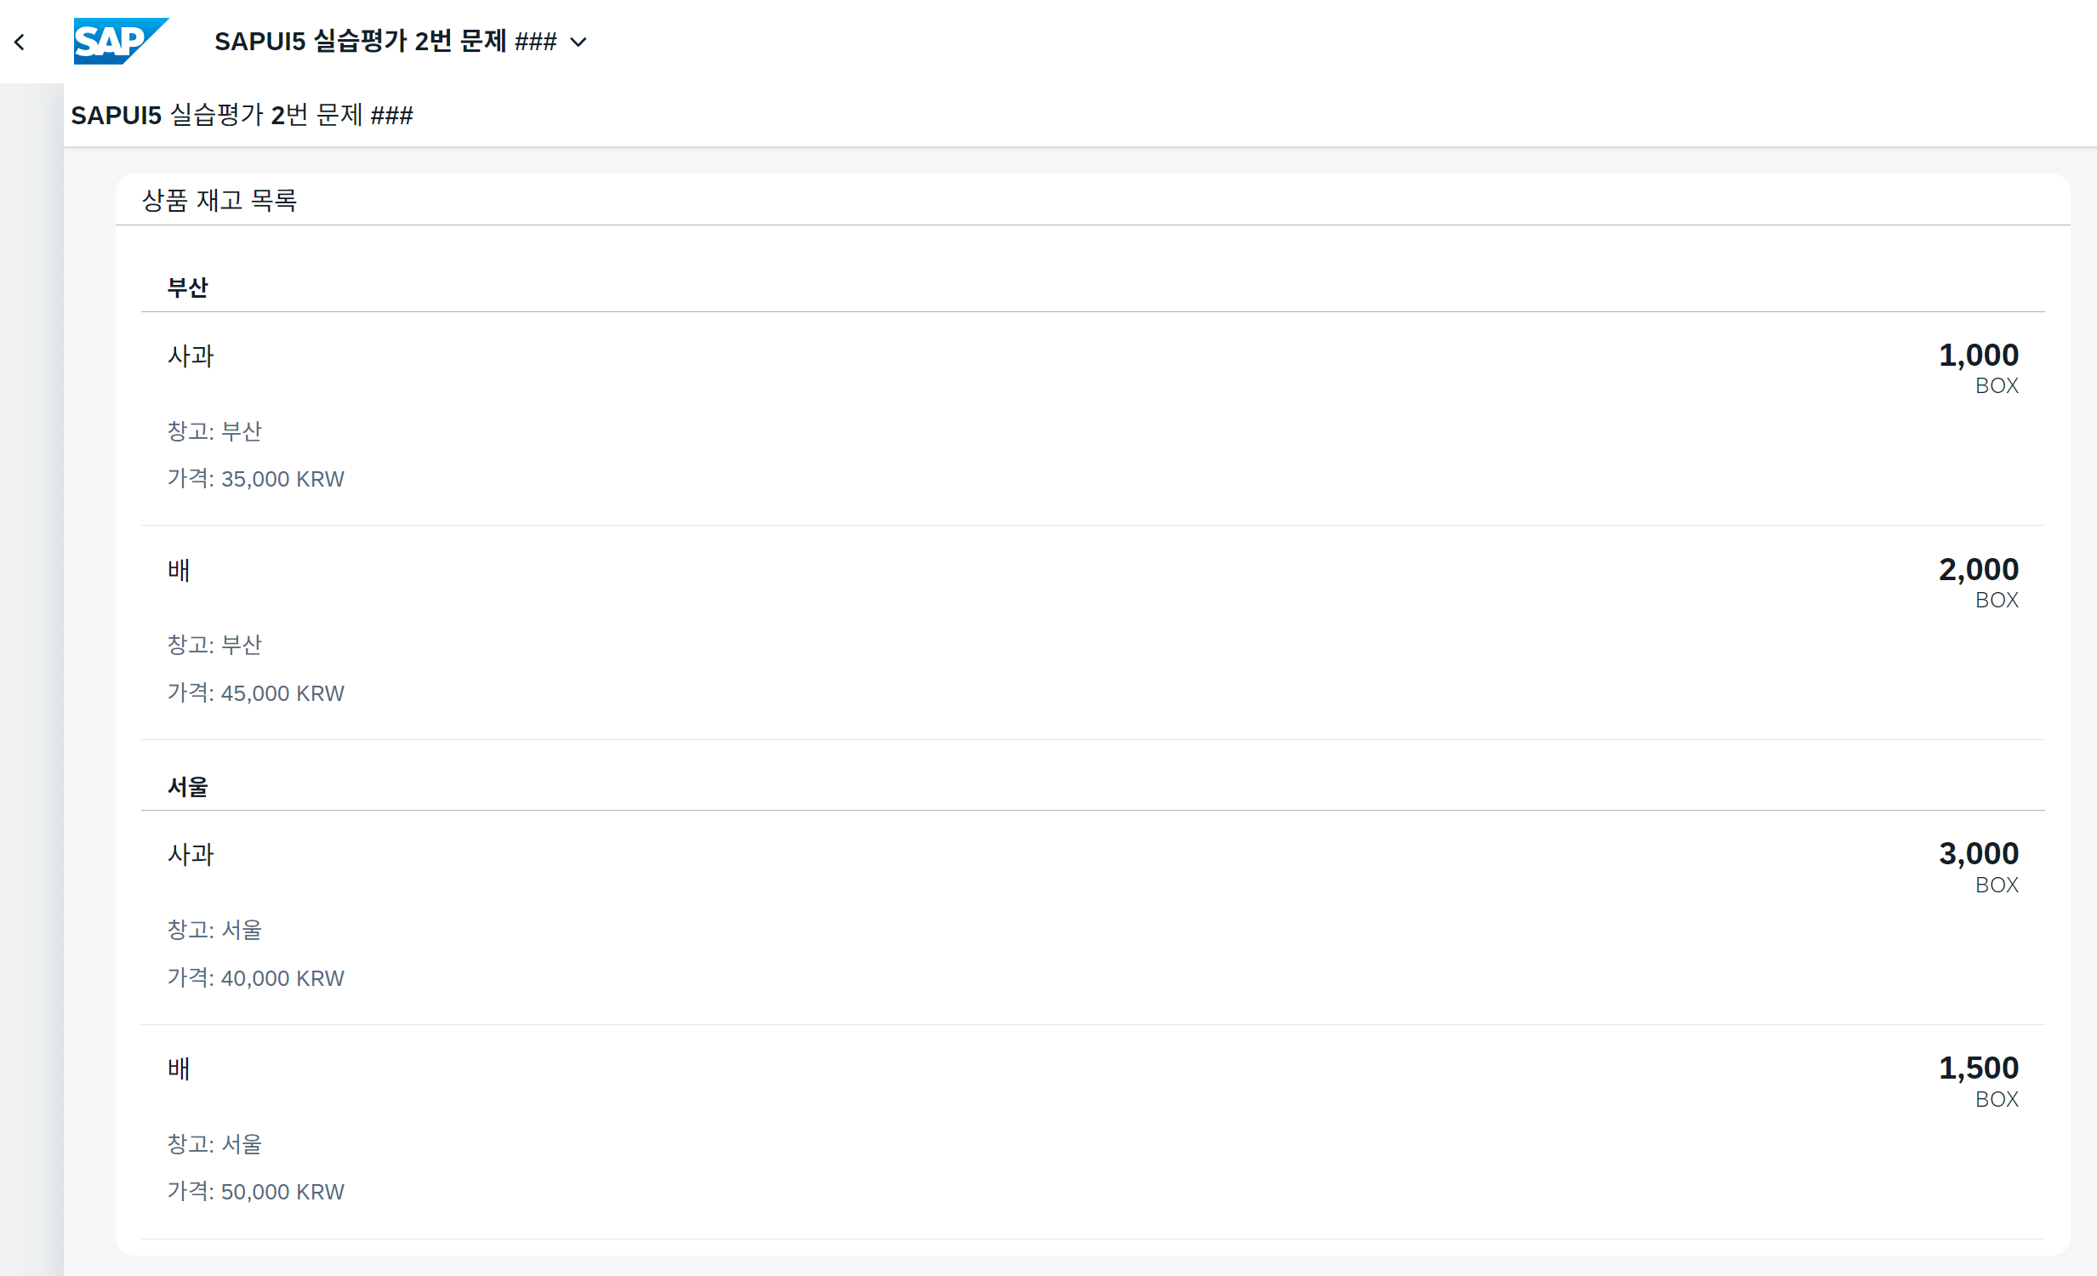
 | Task 4 | - sap.m.ObjectListItem의 aggregation firstStatus에  - 보유한 재고 수량에 따라 다양한 상태를 출력되도록 sap.m.ObjectStatus를 추가한다.  title은 항상 “재고상태” 문자열이 출력되도록 하고, state와 text는 formatter를 적용한다.  조건 state Text  수량 3000개 이상(>=3000) sap.ui.core.ValueState.Success “많음”  수량 1000개 미만(<1000) sap.ui.core.ValueState.Error “부족”  그외 sap.ui.core.ValueState.Information “보통”  ValueState를 사용하기 위한 formatter를 다음과 같이 작성하여 구현하도록 한다.  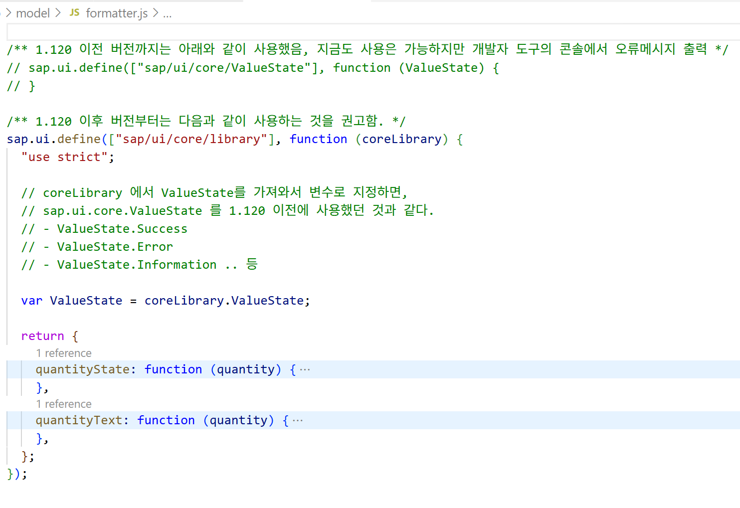  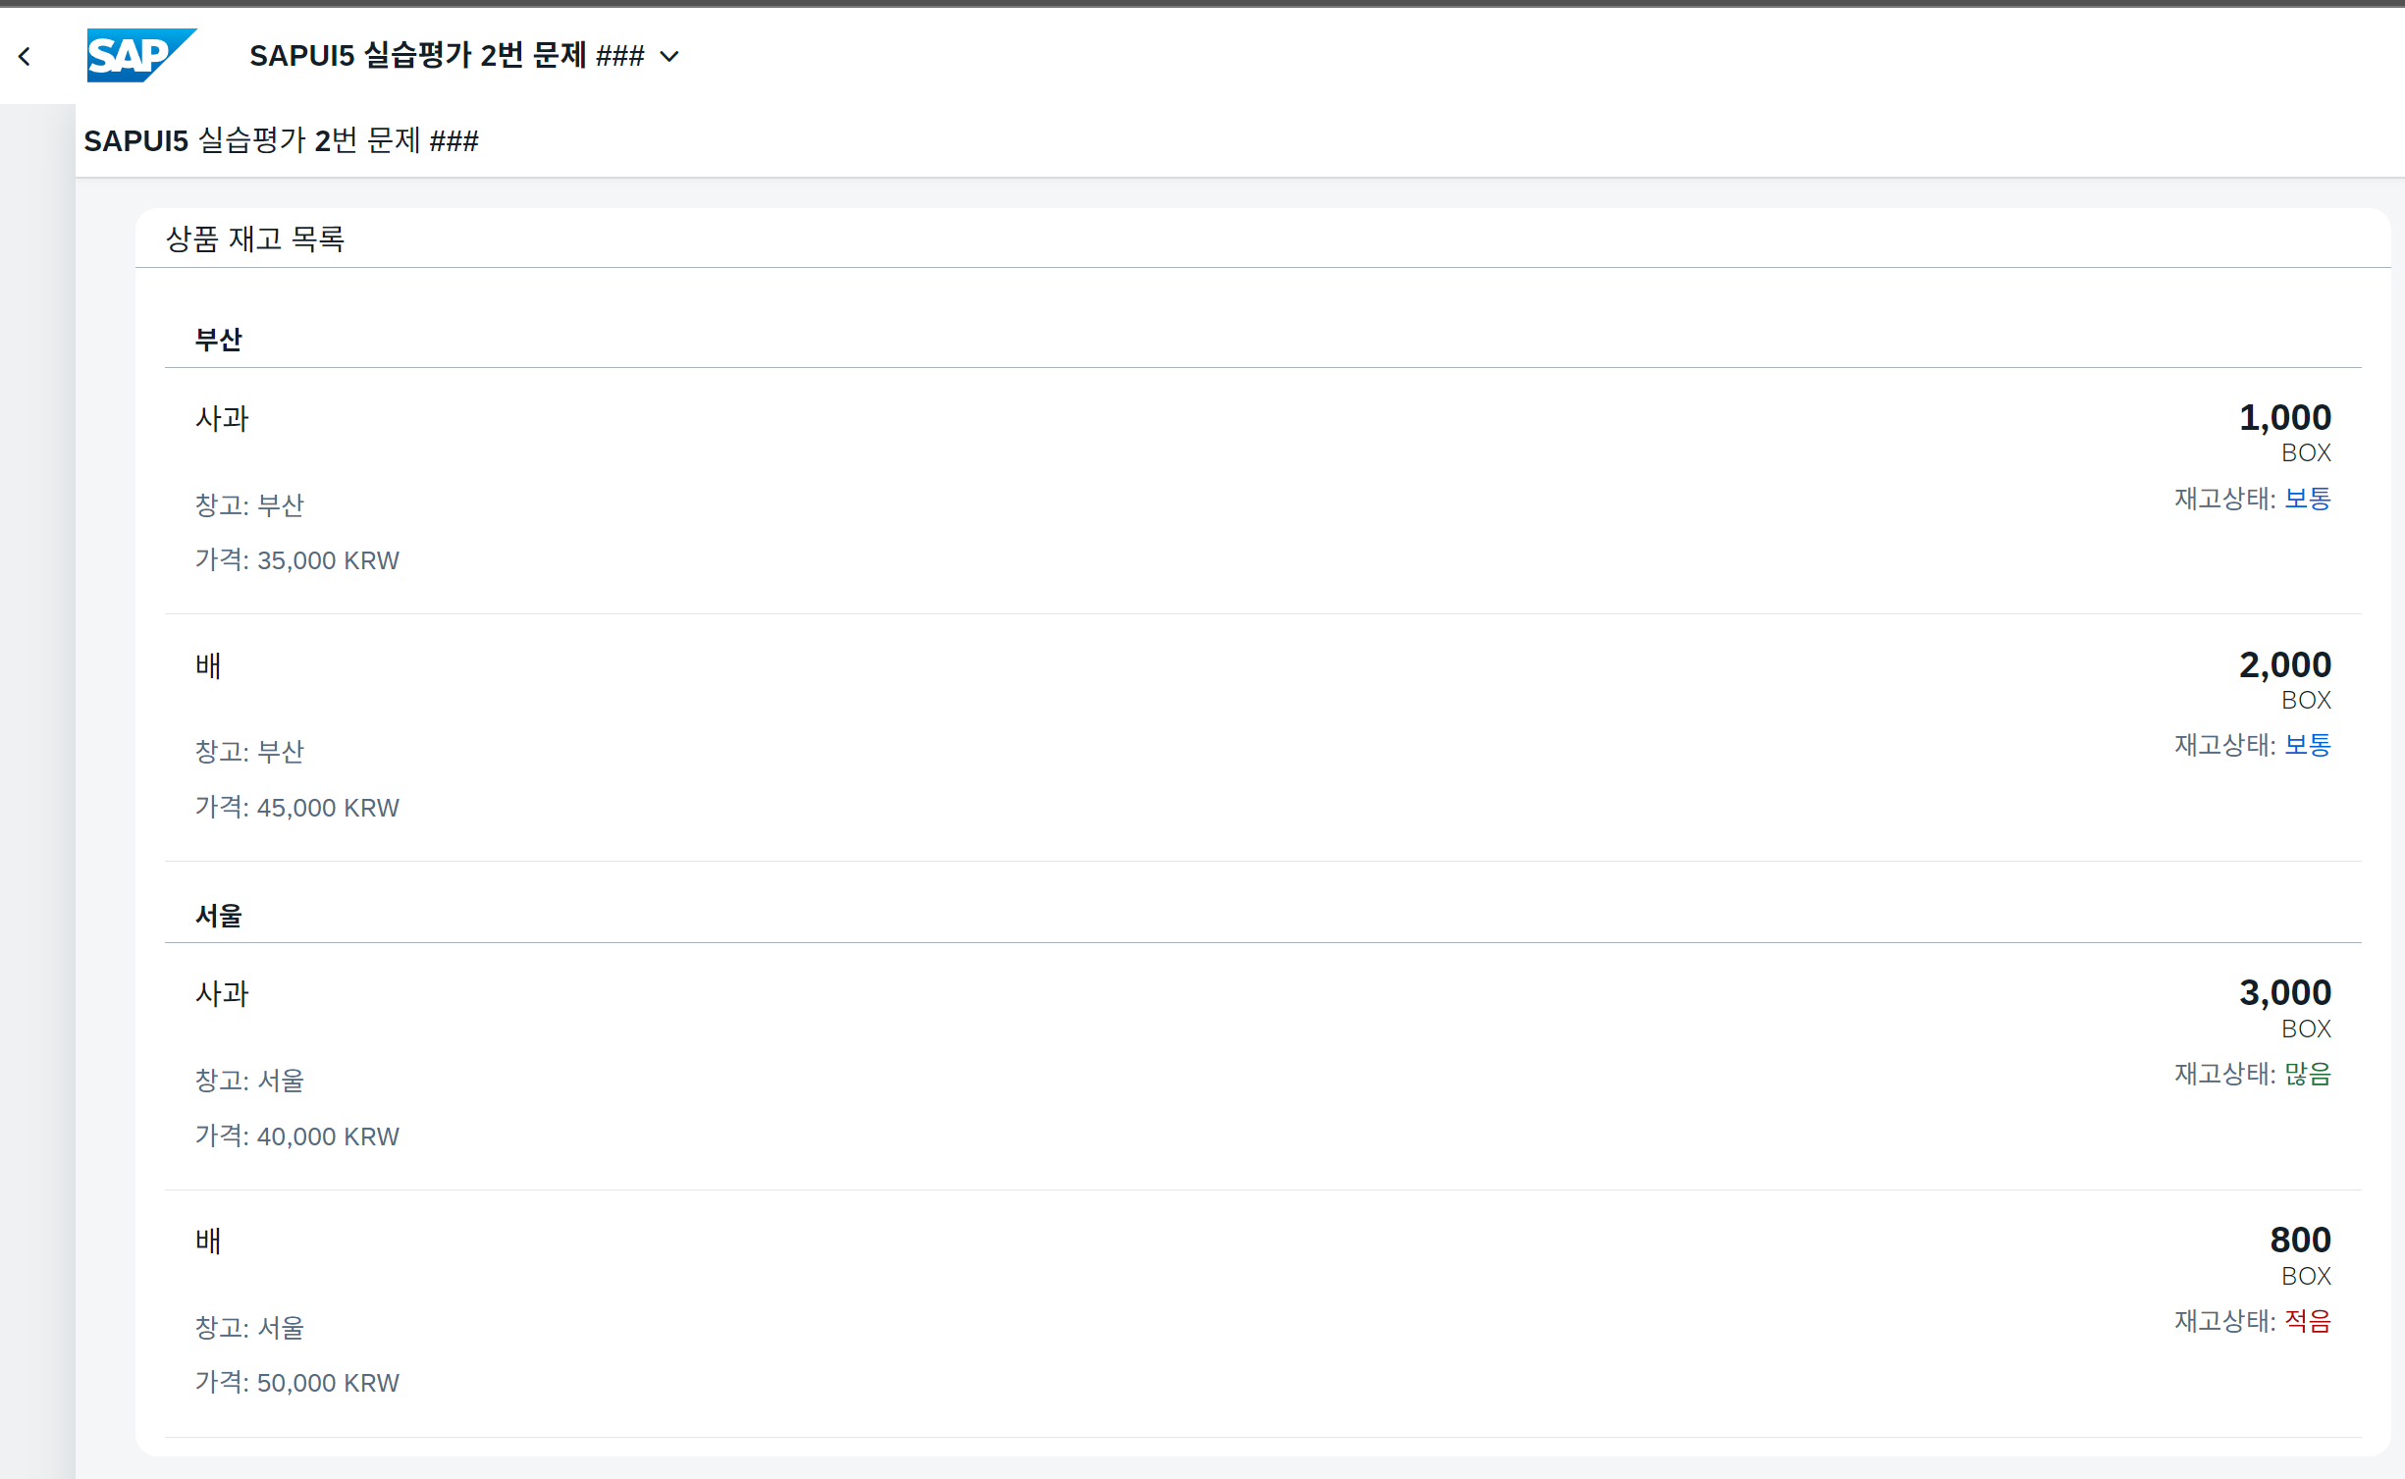
 | Task 5 | - 상단에 데이터 검색을 위해 sap.m.Panel의 aggregation인 headerToolbar에 저장위치별로 조회가 가능하도록 sap.m.ComboBox를 구현한다.  전체를 선택했을 때 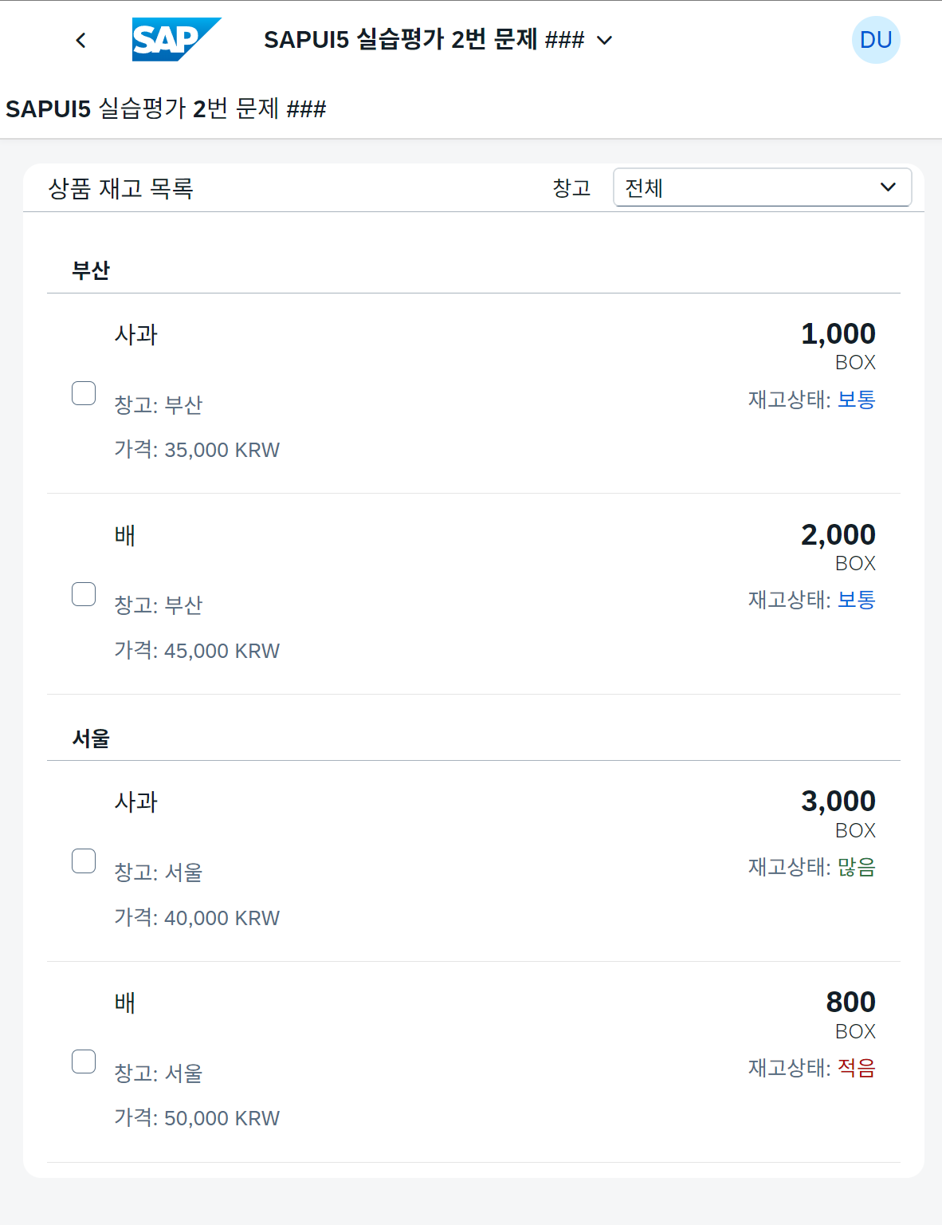 서울을 선택했을 때 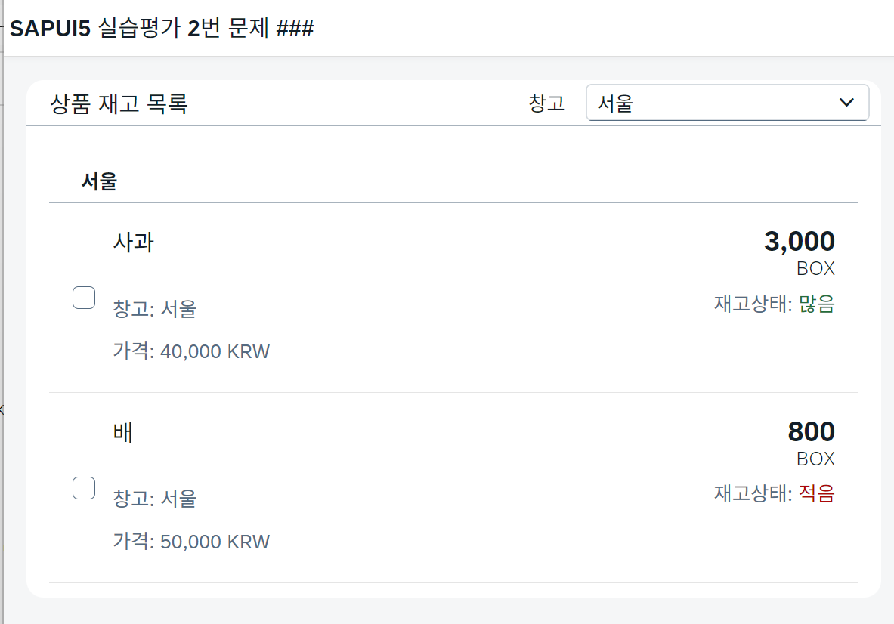  부산을 선택했을 때  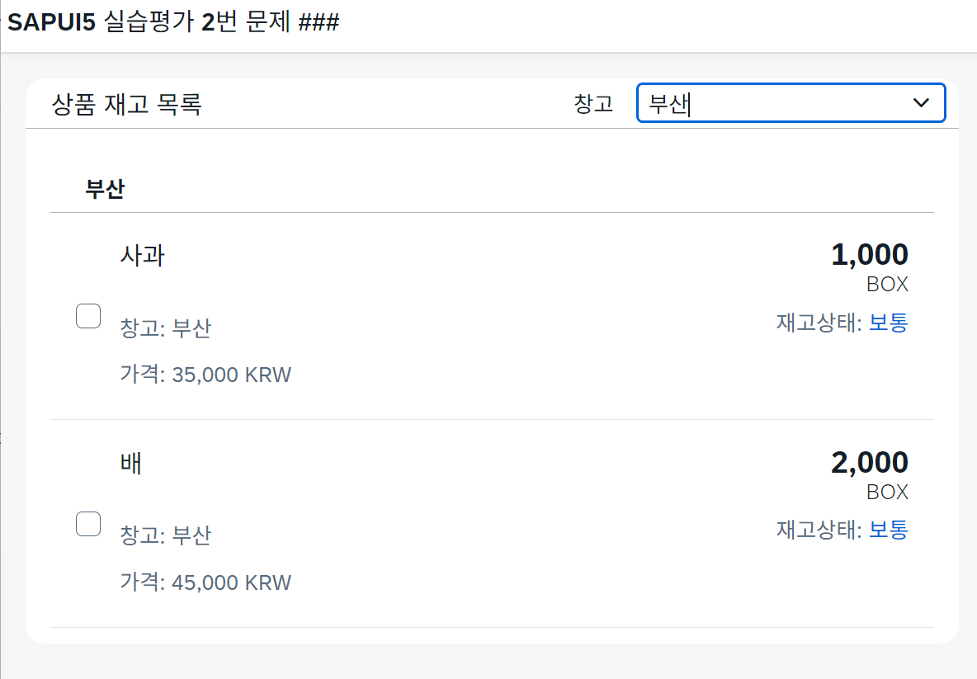  - 이때 item은 “전체”, “부산”, “서울”에 대한 3가지 항목만 고정적으로 구성되고, 처음에는 “전체”가 기본값으로 선택되도록 한다.  - ComboBox의 선택된 아이템이 달라질 때 발생하는 selectionChange 이벤트를 활용하여 선택된 데이터가 출력되도록 한다. 이때 전달되는 Parameter 중 “selectedItem”을 가져오면 선택한 Item 객체를 취급할 수 있다. Item 객체가 가진 정보를 적절히 활용해 특정 창고의 데이터만 출력되도록 한다.
 | Task 6 | - [난이도 높음] 다음 문제부터 진행할 것을 권장함.  - 신규 상품 등록이 가능하도록 sap.m.Panel을 기존 Panel보다 위에 생성한다. Panel은 2개의 aggregation( headerToolbar와 content )을 사용한다. headerToolbar의 경우 sap.m.Title, sap.m.ToolbarSpacer, sap.m.Button으로 모양을 만든다. content의 경우 다음 내용을 참고한다.  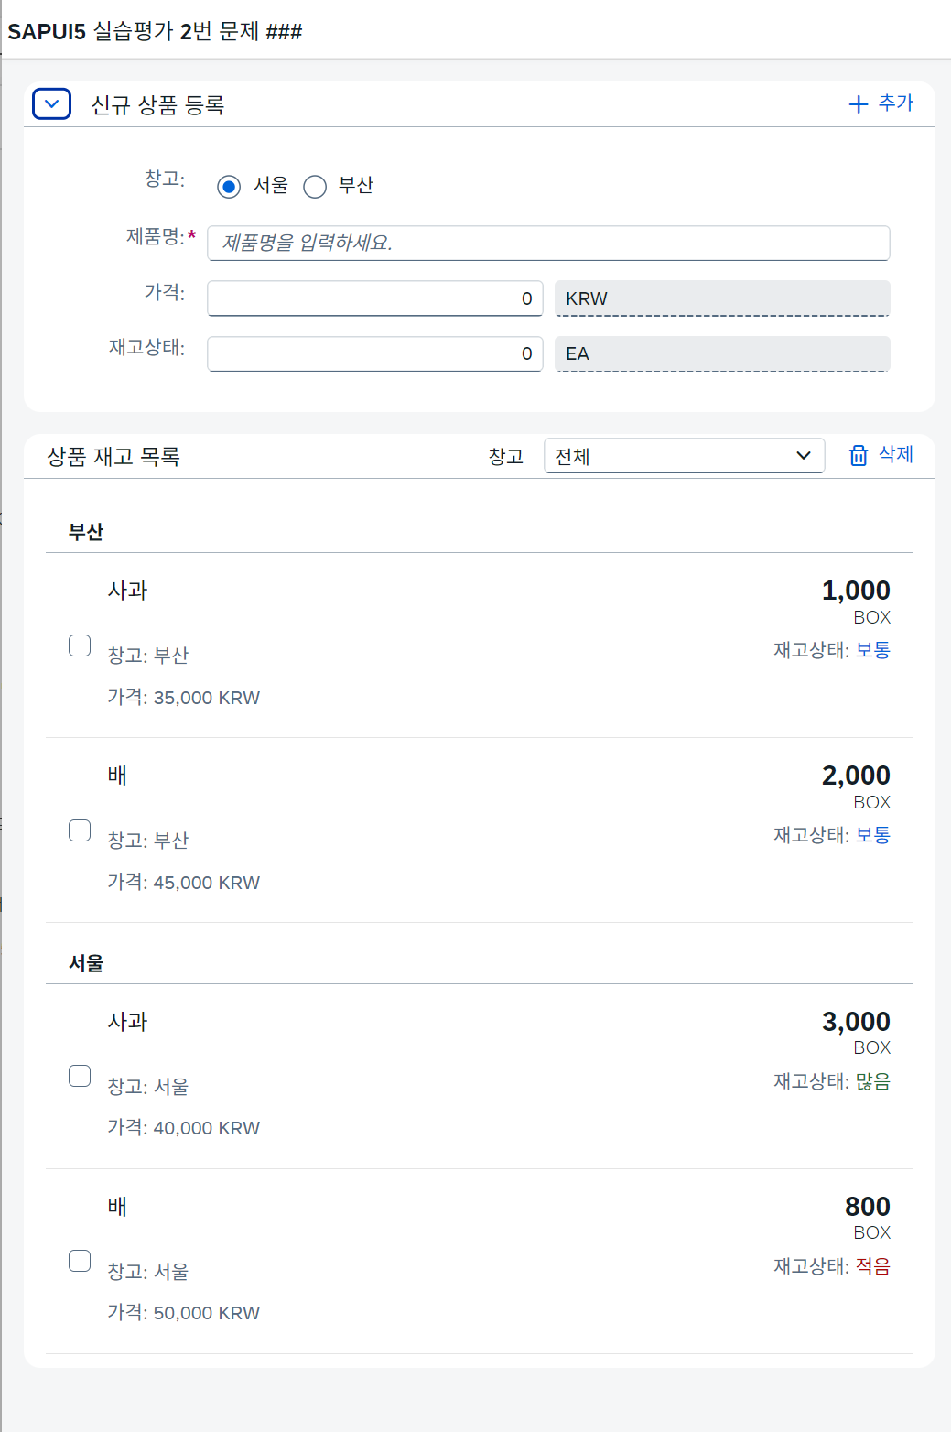  - 위와 같은 구조를 최대한 닮게 구현한다.  이를 위해 Panel의 content에 SimpleForm을 작성하도록 한다.  첫번째 Label은 RadioButtonGroup + RadioButton의 조합으로 작성한다.  두번째 Label은 하나의 Input만 작성한다.  세번째 Label은 2개의 Input을 작성하는데, 통화Input은 editable 옵션을 “false”로 설정한다.  네번째 Label도 세번째 Label처럼 2개의 Input과 단위를 읽기전용으로 취급한다.  - 다음과 같이 임의의 샘플 데이터를 입력하고 추가 버튼을 누를 때 데이터가 추가되어야 한다.  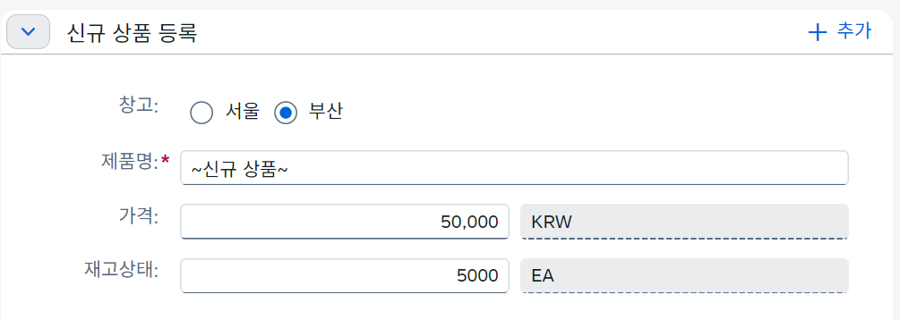  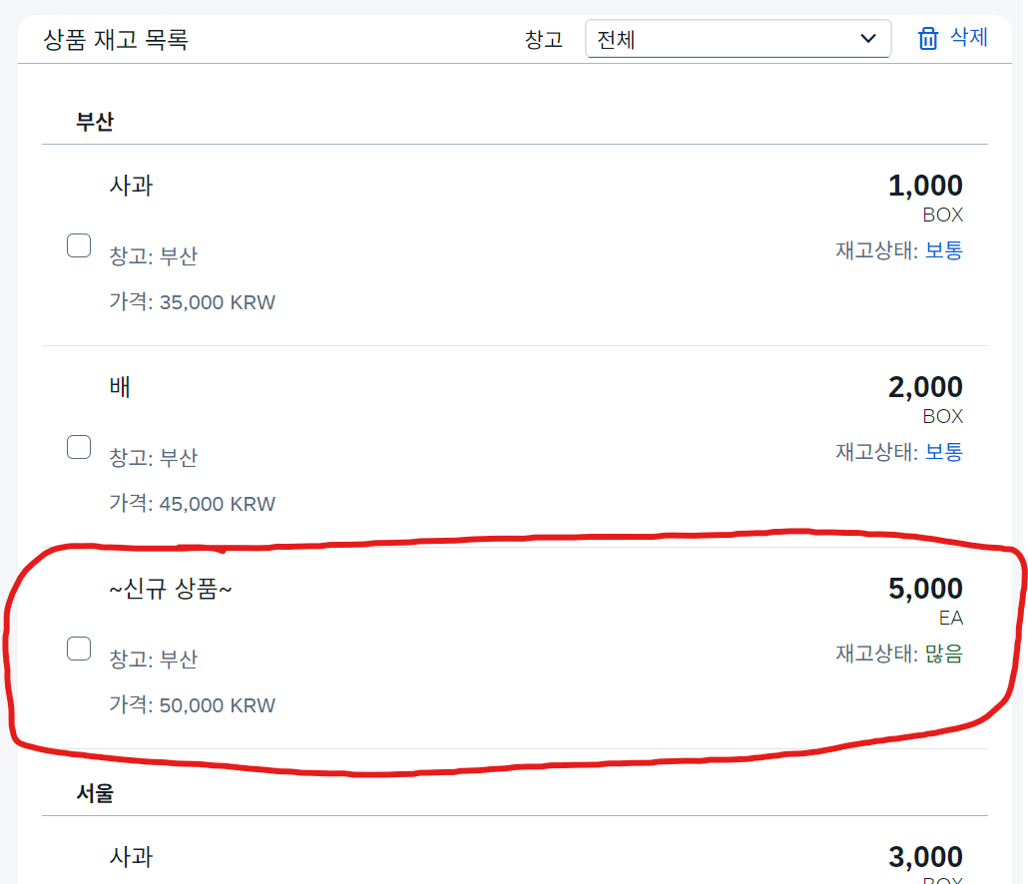  - 웹페이지가 열리자마자 추가버튼을 누를 경우 다음과 같이 제품명을 검사하여 오류 메시지를 출력하도록 한다.  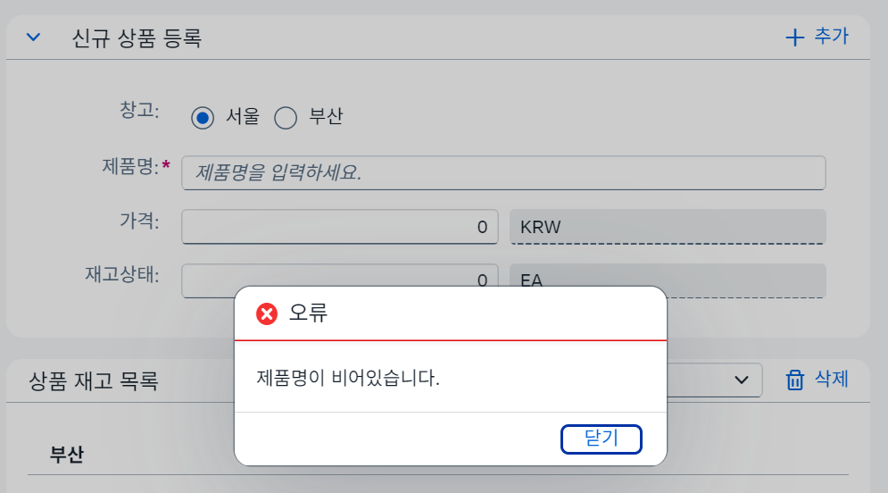  - 제품명에 값을 입력 후 삭제하여 공란으로 만든 뒤에 추가버튼을 누를 경우에도 다음과 같이 제품명을 검사하여 오류 메시지를 출력하도록 한다.  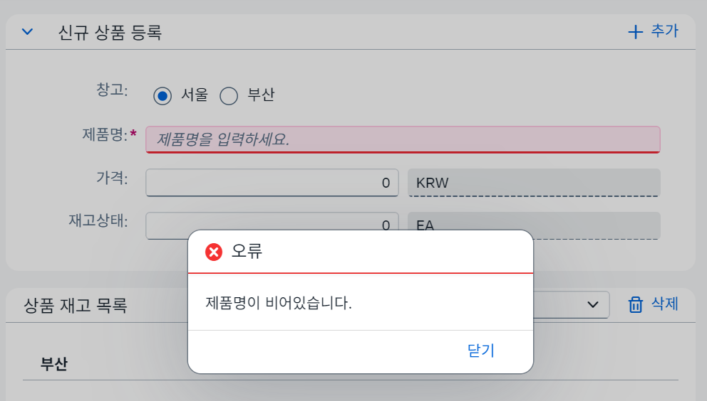  - 가격과 재고상태의 수치는 음수가 Model에 기록되지 않도록 Property Binding 중 constraints의 minimum 옵션을 이용해 0 이상만 입력 가능하도록 한다.  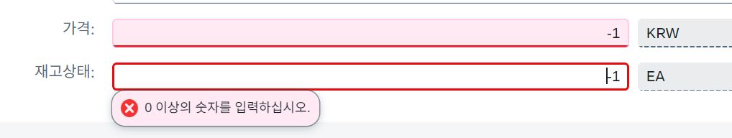  - List를 항목들을 여러 개 선택할 수 있도록 변경하고, Panel의 Toolbar에 삭제 버튼을 추가하여, 선택된 항목들만 삭제되도록 한다.  추가로 JSON Model에 기록된 데이터만 삭제되도록 구현하면 된다. 이로 인해 실제 파일의 데이터는 변경되지 않으므로 웹페이지를 갱신할 때 Json 파일 기준으로 복구되어, 여러 번 삭제테스트를 해도 무방하다.  단, 기능 구현이 어려운 경우 하나씩 삭제되도록 단일 모드로 진행해도 된다.( 점수 차등 부여 )  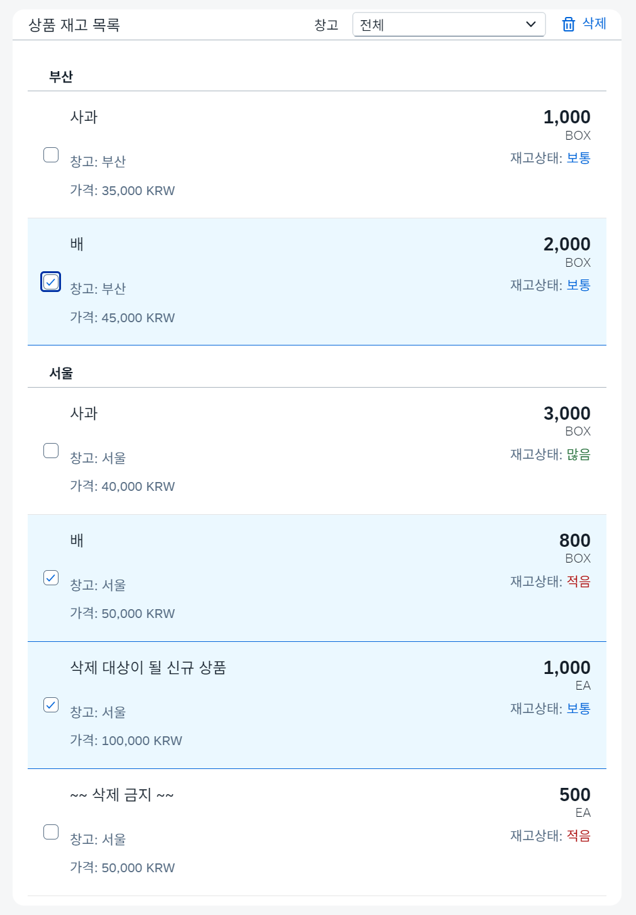  위와 같이 삭제할 신규데이터, 보존할 신규데이터를 추가한 후 서울과 부산의 [ 배 ] 상품과 삭제할 데이터를 선택해서 삭제를 진행할 때 다음과 같이 3개의 상품만 남아야 한다.  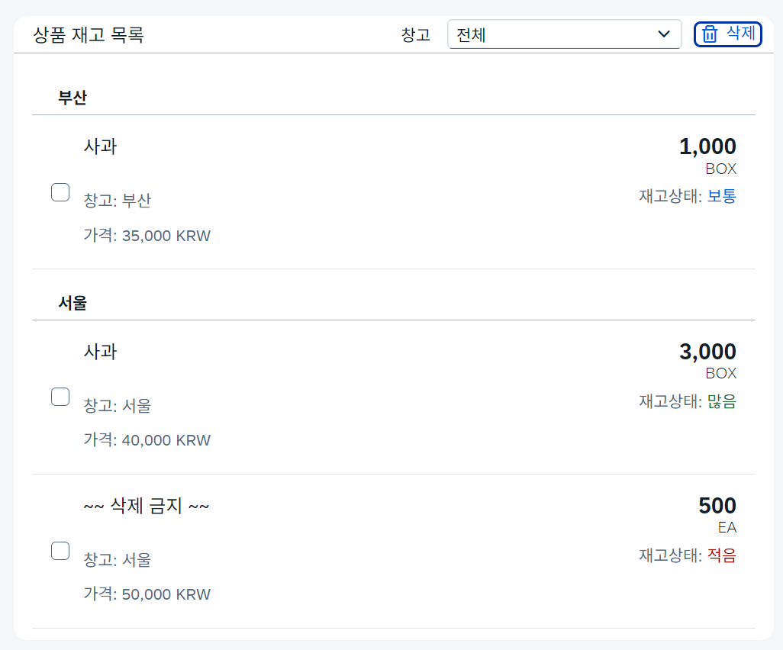
실습평가  제출방법 | 1. 본 실습과제의 Task 수행화면을 본 Word 문서 하단에 기록 (양식 준수할 것)
수행결과  Task1 | - 프로젝트 생성 시 화면  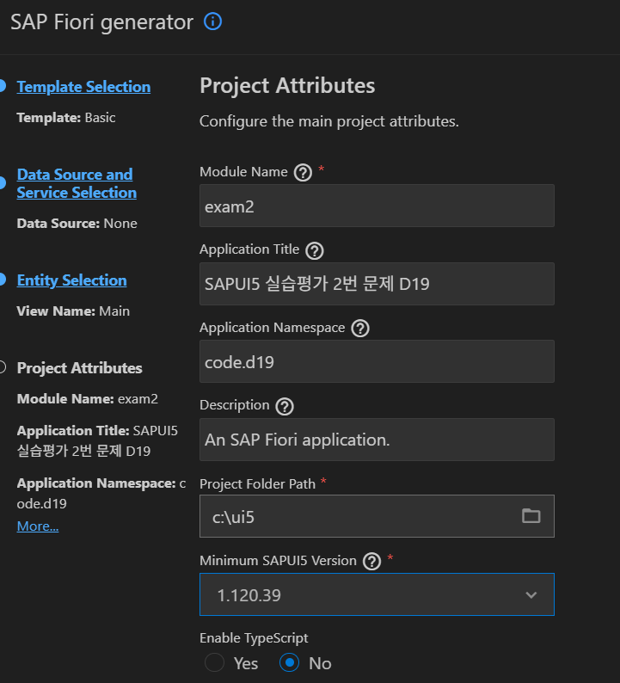
수행결과  Task2 | - sap.m.List가 출력된 화면  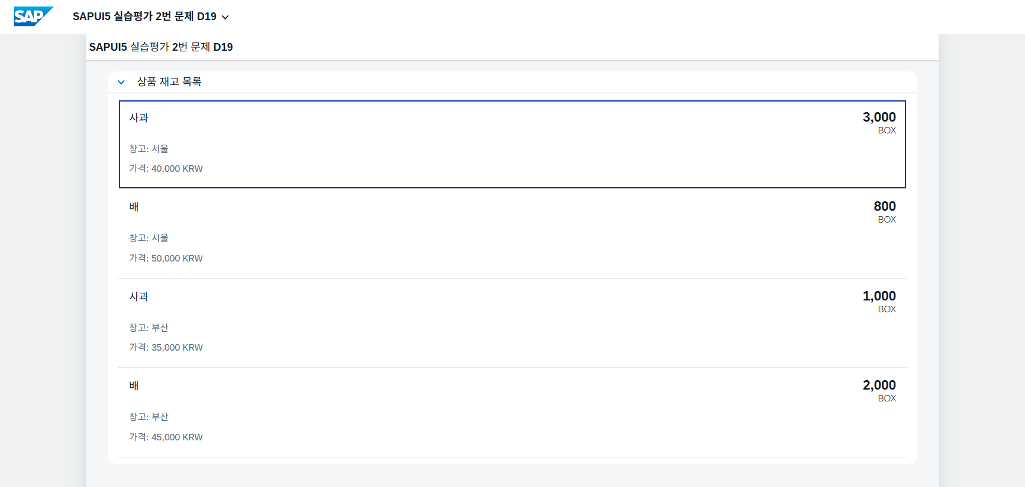
수행결과  Task3 | - sap.m.List에 창고별로 그룹화된 화면  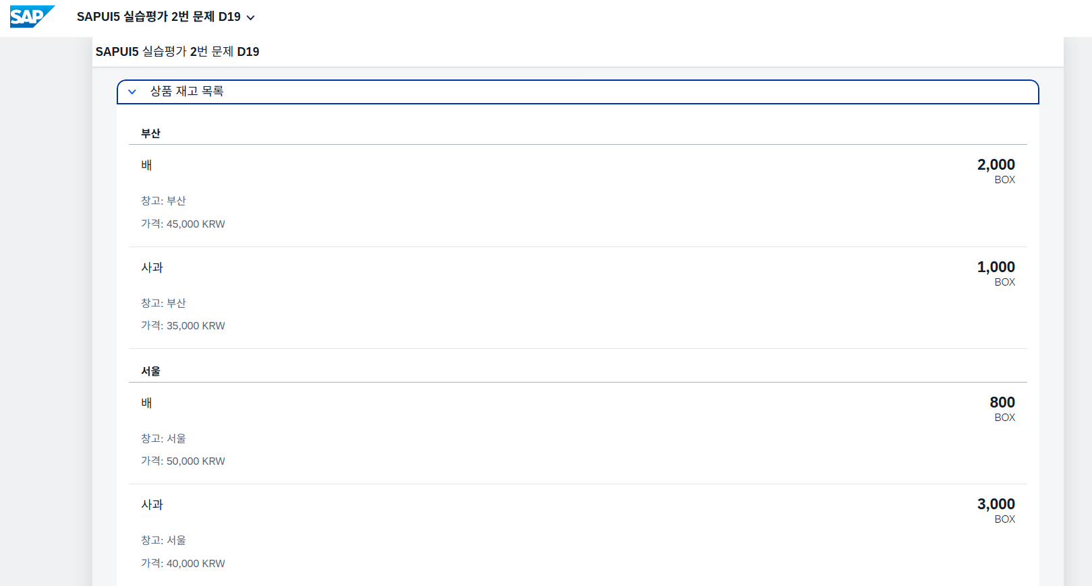
수행결과  Task4 | - sap.m.List에 sap.m.ObjectStatus가 추가된 화면  [Capture]
수행결과  Task5 | - sap.m.List에 ComboBox가 추가된 화면(기본값이 “전체” 기준 화면)  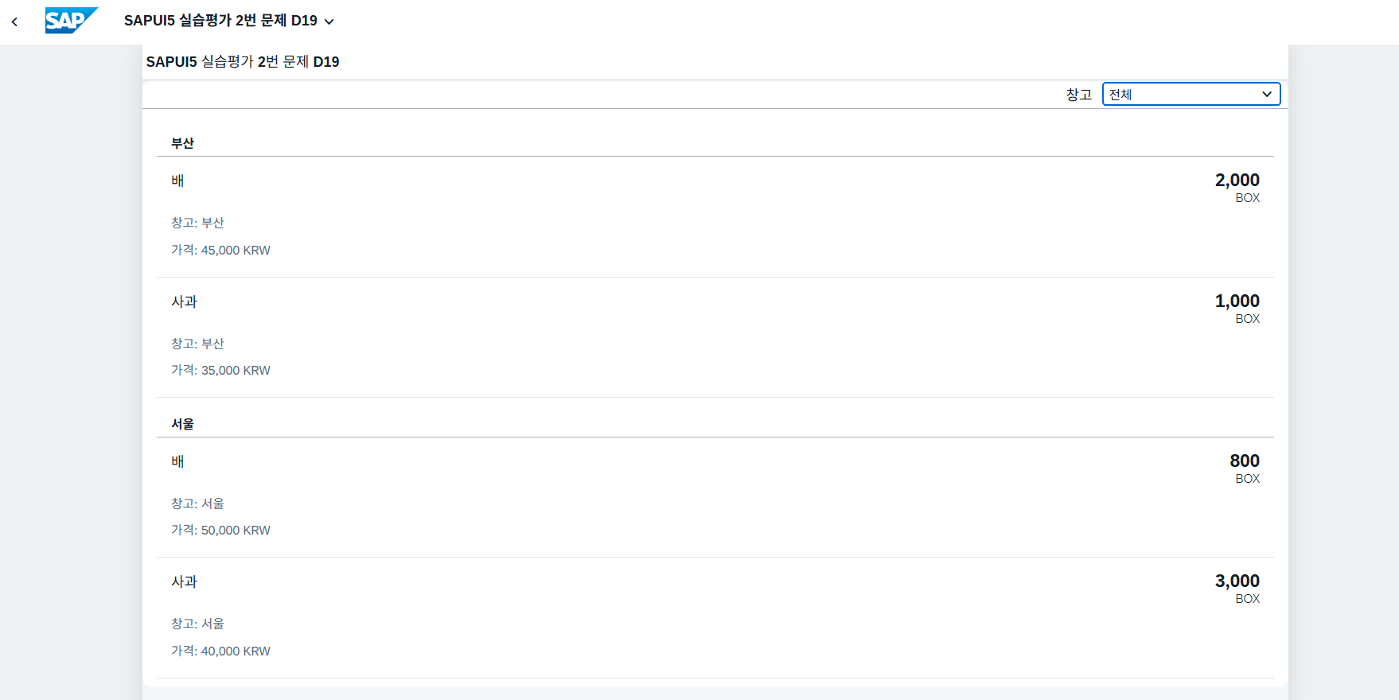  - sap.m.List에 ComboBox가 “부산”일 때 부산 관련된 상품 재고만 출력된 화면  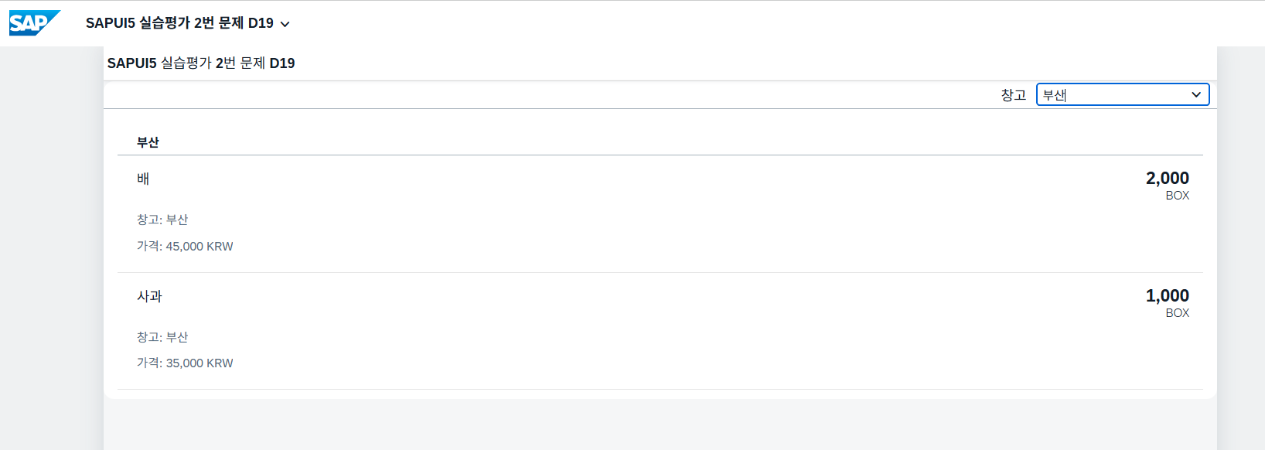  - sap.m.List에 ComboBox가 “서울”일 때 서울 관련된 상품 재고만 출력된 화면  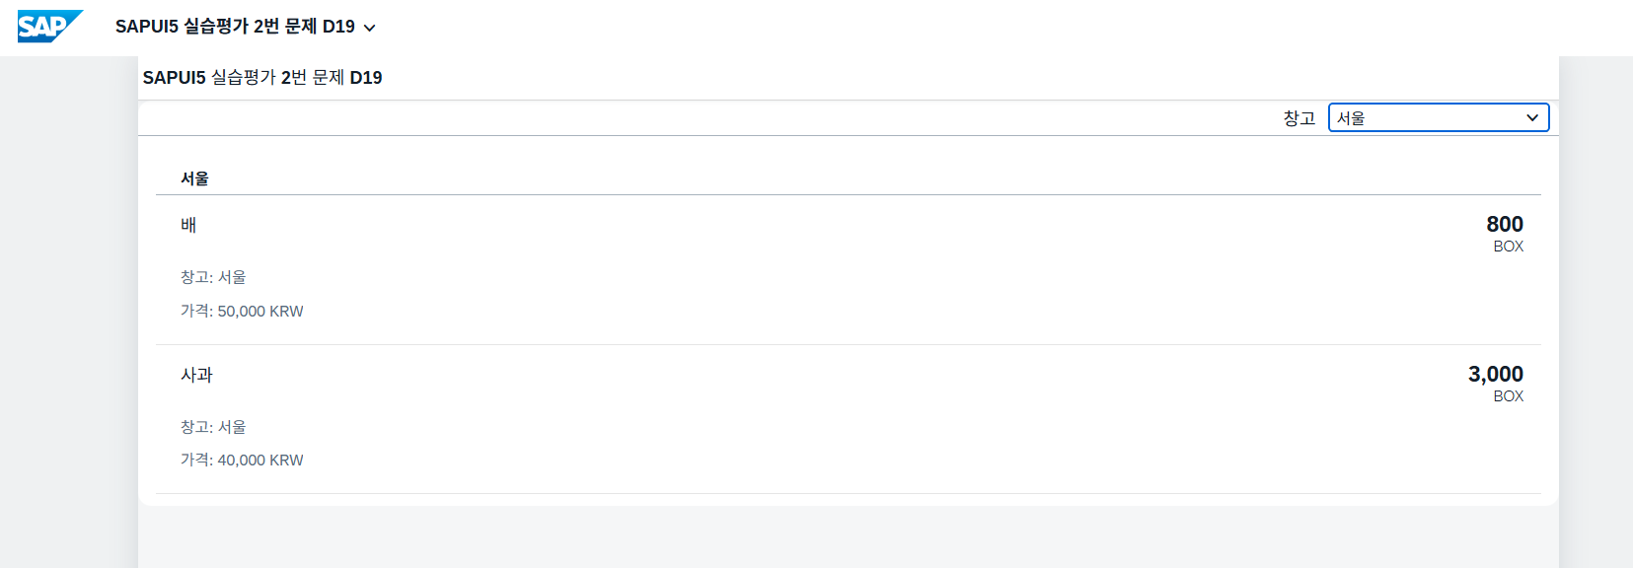
수행결과  Task6 | - 신규 상품 등록을 위한 Panel이 추가된 웹페이지 전체 화면  [Capture]  - sap.m.Panel의 SimpleForm에 신규 상품 정보를 입력한 화면  [Capture]  - 추가 버튼을 눌러 Panel에 입력된 신규 상품 정보가 List에 추가된 화면  [Capture]  - 웹페이지가 열리자마자 추가버튼을 눌러서 오류가 발생한 화면  [Capture]  - 제품명을 입력했다가 공란으로 변경 후 추가버튼을 눌러서 오류가 발생한 화면  [Capture]  - 가격, 재고를 모두 음수로 기록하여 오류가 발생한 화면  [Capture]  - 서울 & 부산의 배와 삭제 대상 신규상품을 선택한 화면 & 삭제된 화면  [Capture]

